Nr. Anexă | Denumirea obiectului |  | Specificarea tehnică deplină solicitată, Standard de referință | Cantit |  | Preț estimativ |  | Schițe tehnice, Vizualizare 3D
Laboratorul de Medicină Intervenționala (Angiografie)
1 | Dulap–2450H x4980x300mm |  | Dulap–2450H x 4980 x 300mm. Corpul din PAL melaminat echivalent Egger ST9 gr.18mm și canturile prelucrate cu ABS 0,5/2mm. Rafturile interioare conform desenului tehnic; Mecanisme cu închidere lentă echivalent Hettich/Blum; Mînere metalice (la alegerea beneficiarului); Picioare metalice h=100mm; Plintă pe toată suprafața vizibilă; Produs in condiții de fabrică, calitate impecabilă. Culoarea la alegerea beneficiarului. | 1 |  | 14708,00 |  | 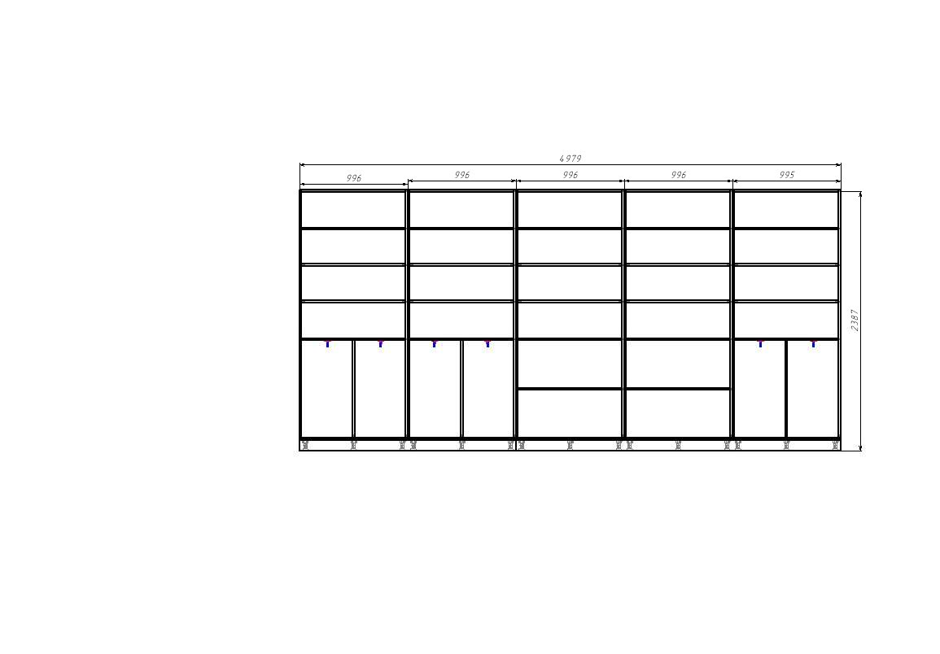  Anexa nr.1
2 | Masă de lucru cu rafturi lateral dreapta și dulap suspendat pe perete -2400H x2780x600mm |  | Masa de lucru cu rafturi lateral dreapta si dulap suspendat pe perete–2400H x2780x600mm. Corpul mobilierului din PAL melaminat echivalent Egger ST9 și canturile prelucrate cu ABS 0,5/2mm. gr. 18 mm. Topul din PAL melaminat echivalent Egger ST9 și canturile prelucrate cu ABS 2/42. gr. 36 mm, Picior metalic executat la utilaj industrial de sudat. Picior cu forma plata coloană si talpa piciorului din țeavă 50x20x1,5mm vopsit în cîmp electro static de culoare antracit. Produs în condiții de fabrică, calitate impecabilă. Culoarea la alegerea beneficiarului. | 1 |  | 10500,00 |  | 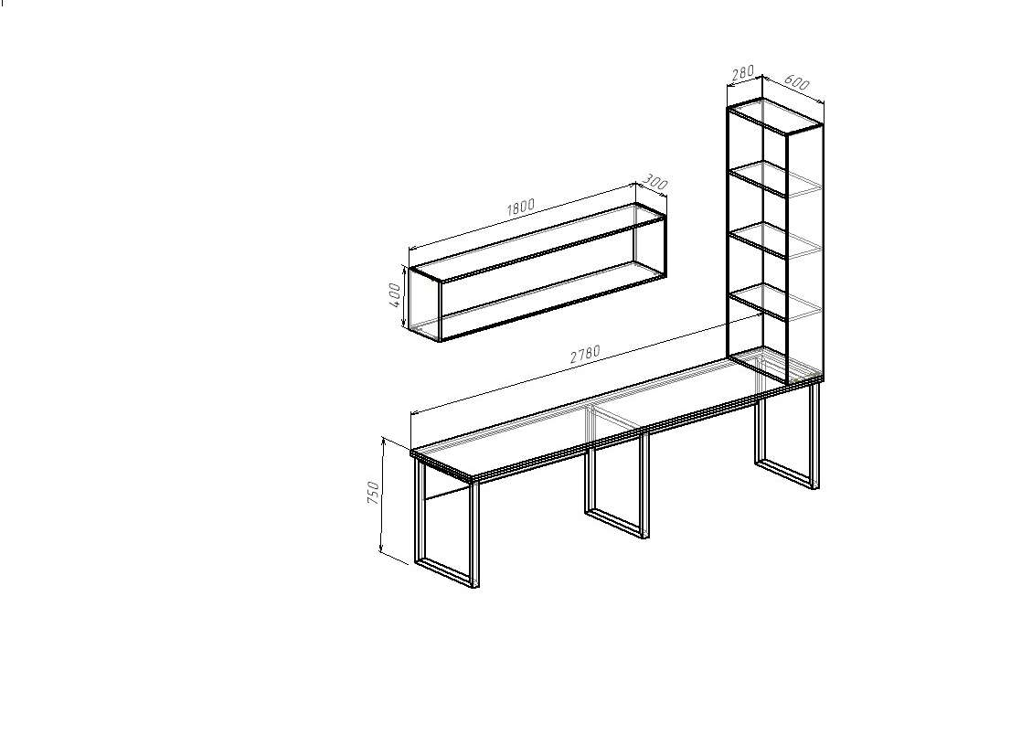  Anexa nr.2
3. | Rafturi pe perete masa colt1695 x 320 x 400H |  | Rafturi pe perete masa colt 1695 x 320 x 400H. Corpul mobilierului din PAL melaminat echivalent Egger ST9 și canturile prelucrate cu ABS 0,5/2mm. gr. 18 mm. Produs în condiții de fabrică, calitate impecabilă. Culoarea la alegerea beneficiarului. | 2 |  | 2822,00 |  | 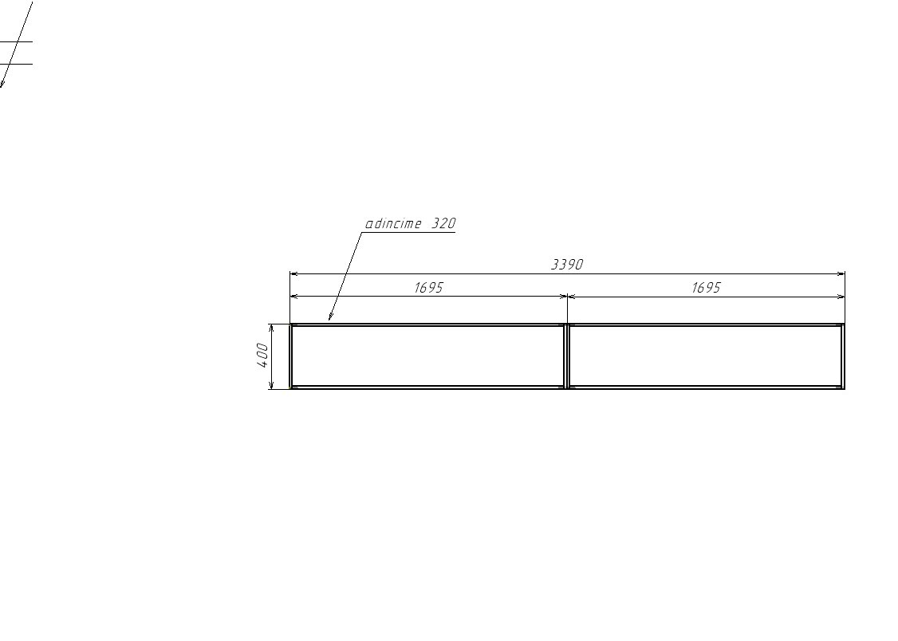  Anexa nr.3
4 | Dulap lînga lavuar – 2400H x400x410mm |  | Dulap lînga lavuar– 2400H x400x410mm. Corpul din PAL melaminat echivalent Egger ST9 gr. 18 mm și canturile prelucrate cu ABS 0,5/2mm.Rafturile interioare conform desenului tehnic; Mecanisme cu închidere lentă echivalent Hettich/Blum; Mînere metalice (la alegerea beneficiarului); Picioare metalice h=100mm; Plintă pe toată suprafața vizibilă; Produs în condiții de fabrică, calitate impecabilă. Culoarea la alegerea beneficiarului. | 1 |  | 1693,00 |  | 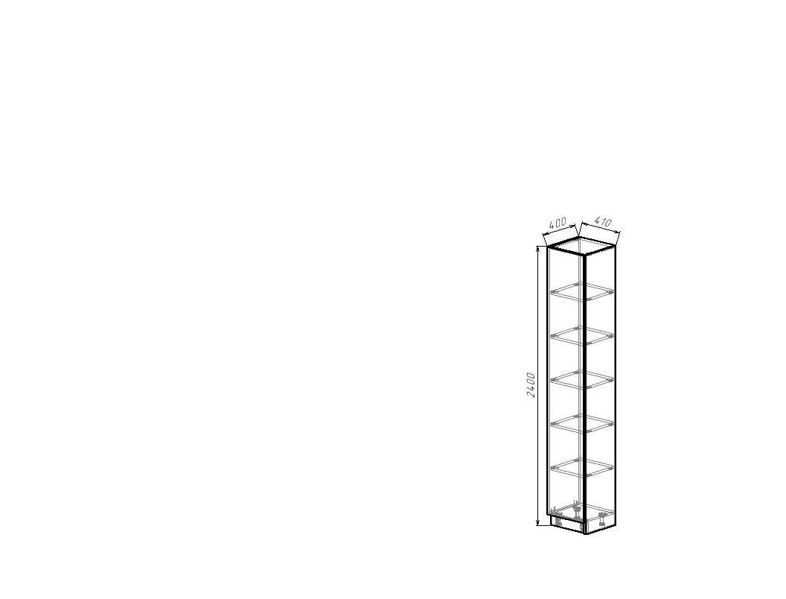  Anexa nr.4
5 | Depozit -2390H x2710x1480mm |  | Depozit-2390Hx2710x1480mm. Corpul din PAL melaminat echivalent Egger ST9 gr. 18 mm și canturile prelucrate cu ABS 0,5/2mm. Rafturile interioare conform desenului tehnic; metalice h=100mm; Plintă pe toată suprafața vizibilă; Produs în condiții de fabrică, calitate impecabilă. Culoarea la alegerea beneficiarului. | 1 |  | 14016 |  | 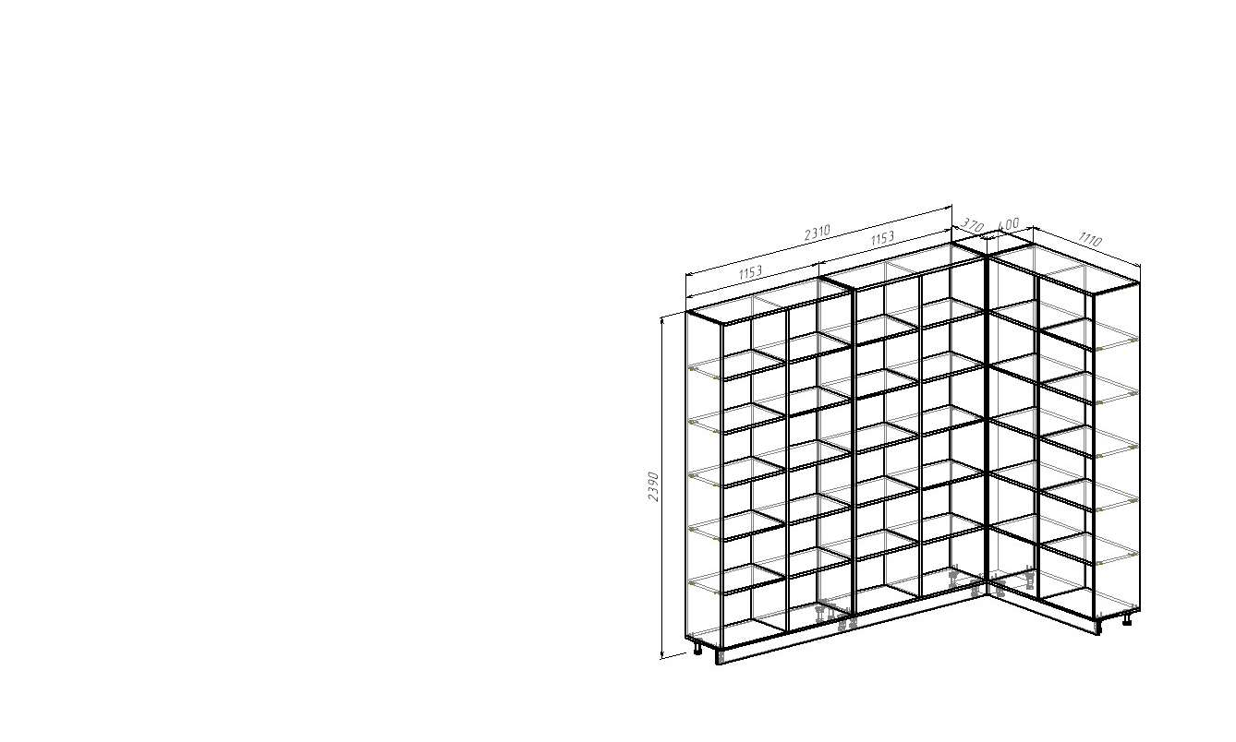  Anexa nr.5
6 | Dulap intrare -2330Hx1050x650mm |  | Dulap intrare -2330Hx1050x650mm. Corpul din PAL melaminat echivalent Egger ST9 gr. 18 mm și canturile prelucrate cu ABS 0,5/2mm. Rafturile interioare conform desenului tehnic; Mecanisme cu închidere lentă echivalent Hettich/Blum; Mînere metalice (la alegerea beneficiarului); Picioare metalice h=100mm; Plintă pe toată suprafața vizibilă; Produs în condiții de fabrică, calitate impecabilă. | 1 |  | 7700,00 |  | 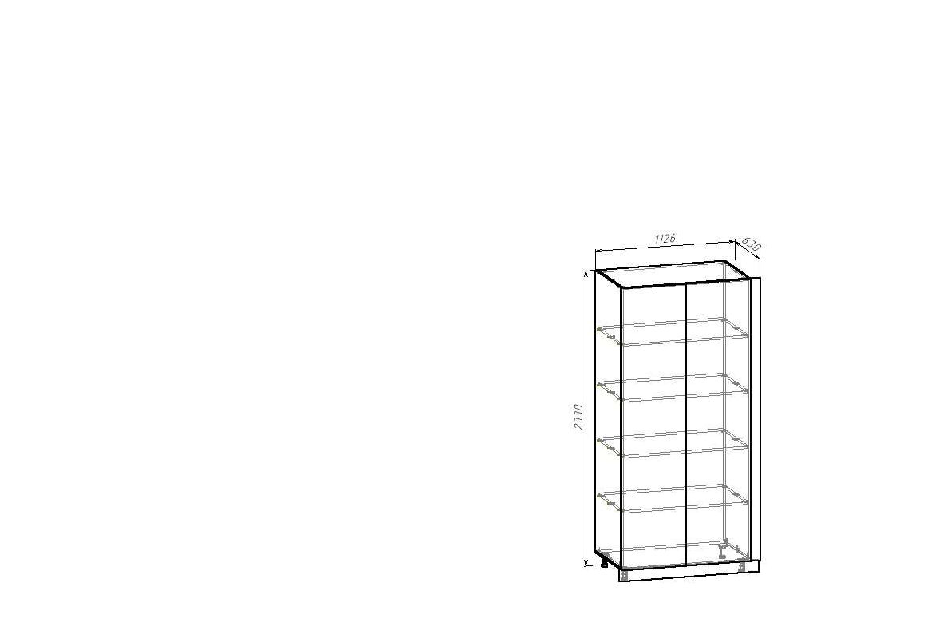 Anexa nr.6
7 | Tumbă |  | Tumbă 550x500x1150H cu 1 sertar, PAL melaminat echivalent Egger ST9 și canturile prelucrate cu ABS 0,5/2mm, gr. 18 mm. Mecanisme cu închidere lentă echivalent Hettich/Blum; Mînere metalice (la alegerea beneficiarului); picioare de plastic, H 100 mm. Produs în condiții de fabrică, calitate impecabilă. | 1 |  | 4644,00 |  | 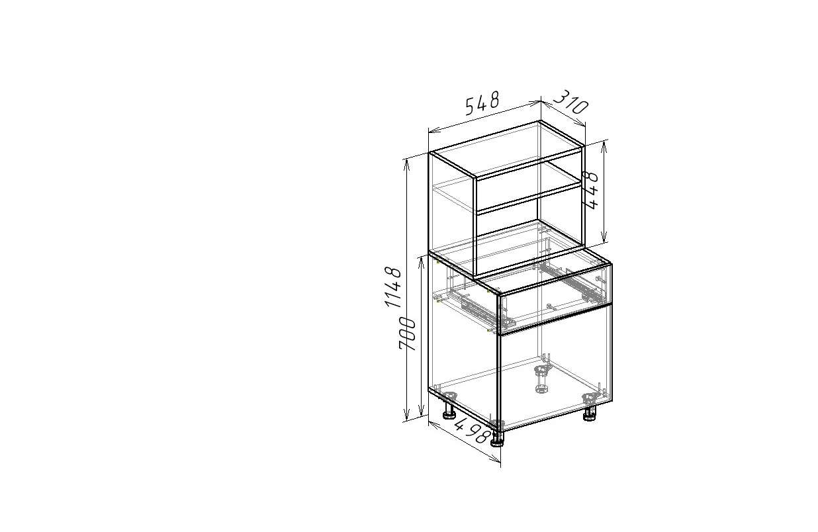  Anexa nr.7
Nr. Anexă | Denumirea obiectului |  | Specificarea tehnică deplină solicitată, Standard de referință | Cantit |  | Preț estimativ |  | Schițe tehnice, Vizualizare 3D
Laborator de neurobiologie și genetica medicala (S.BCV)
8 | Dulap cu 4 usi |  | Dulap cu 4 usi – 2000H x1440x500mm. Corpul din PAL melaminat echivalent Egger ST9 gr. 18 mm și canturile prelucrate cu ABS 0,5/2mm. Rafturile interioare conform desenului tehnic; Mecanisme cu închidere lentă echivalent Hettich/Blum; Mînere metalice (la alegerea beneficiarului); Picioare metalice h=100mm; Plintă pe toată suprafața vizibilă; Produs în condiții de fabrică, calitate impecabilă. Culoarea la alegerea beneficiarului. | 1 |  | 10350,00 |  | 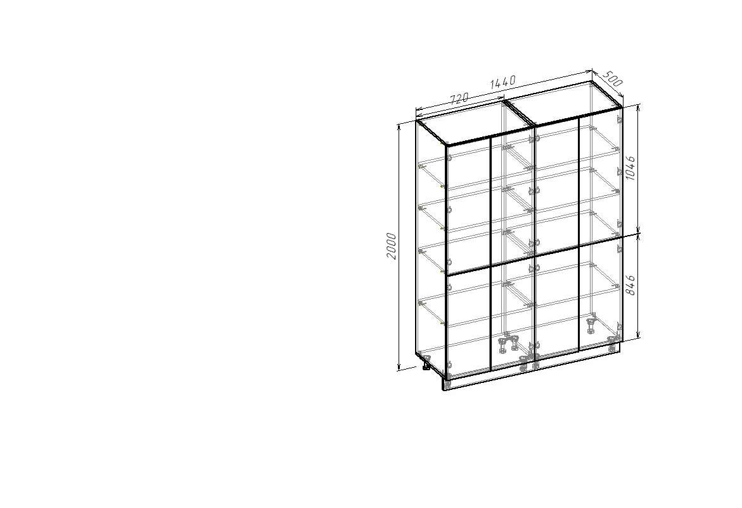  Anexa nr.8
9 | Dulap vestiar + tumba– 2000H x500x1950mm |  | Dulap vestiar + tumba– 2000H x500x1950mm. Corpul din PAL melaminat echivalent Egger ST9 gr. 18 mm și canturile prelucrate cu ABS 0,5/2mm. Rafturile interioare conform desenului tehnic; Mecanisme cu închidere lentă echivalent Hettich/Blum; Mînere metalice (la alegerea beneficiarului); Picioare metalice h=100mm; Plintă pe toată suprafața vizibilă; Produs în condiții de fabrică, calitate impecabilă. Culoarea la alegerea beneficiarului. | 1 |  | 11747,00 |  | 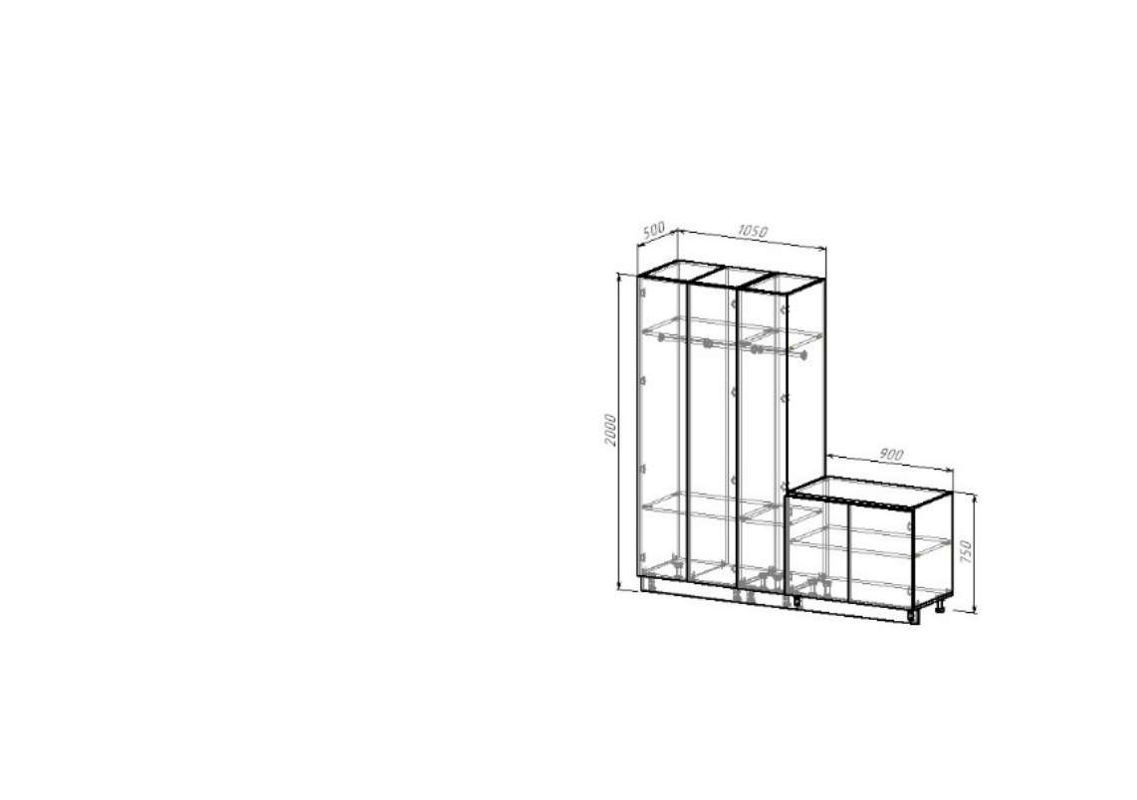  Anexa nr.9
10 | Dulap haine pacienti 3 uși 2000H x1050x500mm. |  | Dulap haine pacienti 3 uși 2000H x1050x500mm. Corpul din PAL melaminat echivalent Egger ST9 gr. 18 mm și canturile prelucrate cu ABS 0,5/2mm. Rafturile interioare conform desenului tehnic; Mecanisme cu închidere lentă echivalent Hettich/Blum; Mînere metalice (la alegerea beneficiarului); Picioare metalice h=100mm; Plintă pe toată suprafața vizibilă; Produs în condiții de fabrică, calitate impecabilă. Culoarea la alegerea beneficiarului. | 1 |  | 8776,00 |  | 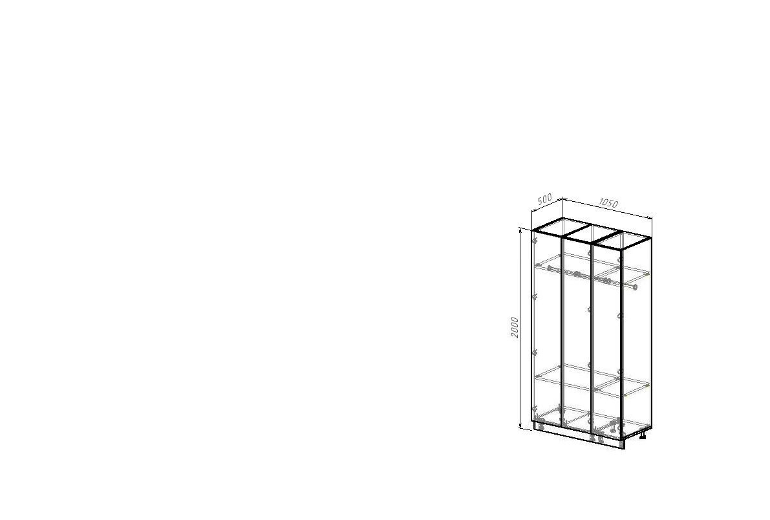  Anexa nr.10
11 | Noptieră – cu o ușă și un sertar. Sertare 400x450x600H |  | Noptieră – cu o ușă și un sertar. Sertare 400x450x600H. PAL melaminat echivalent Egger ST9 gr. 18 mm și canturile prelucrate cu ABS 0,5/2mm . Mecanisme cu închidere lentă echivalent Hettich/Blum; Mînere metalice (la alegerea beneficiarului);roțile metalice acoperite cu gumă H 50mm. Produs în condiții de fabrică, calitate impecabilă. Culoarea la alegerea beneficiarului. | 2 |  | 4100 |  | 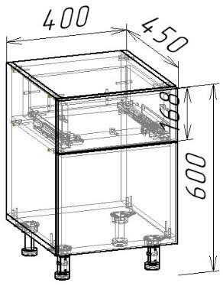  Anexa nr.11
Nr. d/o | Denumirea obiectului |  | Specificarea tehnică deplină solicitată, Standard de referință | Cantit |  | Preț estimativ |  | Schițe tehnice, Vizualizare 3D
Secția Oro-maxilo-facială

12 |  | Dulap 2200H x2000x500mm. | Dulap 2200H x2000x500mm. Corpul din PAL melaminat echivalent Egger ST9 gr. 18 mm și canturile prelucrate cu ABS 0,5/2mm. Rafturile interioare conform desenului tehnic; Uși din profil aluminiu cu sticlă transparentă. Rafturi în interior din sticlă 8mm prelucrată pe perimetru R2. Mecanisme cu închidere lentă echivalent Hettich/Blum; Mînere metalice (la alegerea beneficiarului); Picioare metalice h=100mm; Plintă pe toată suprafața vizibilă; Produs în condiții de fabrică, calitate impecabilă. Culoarea la alegerea beneficiarului. | 2 | 30626,00 |  | 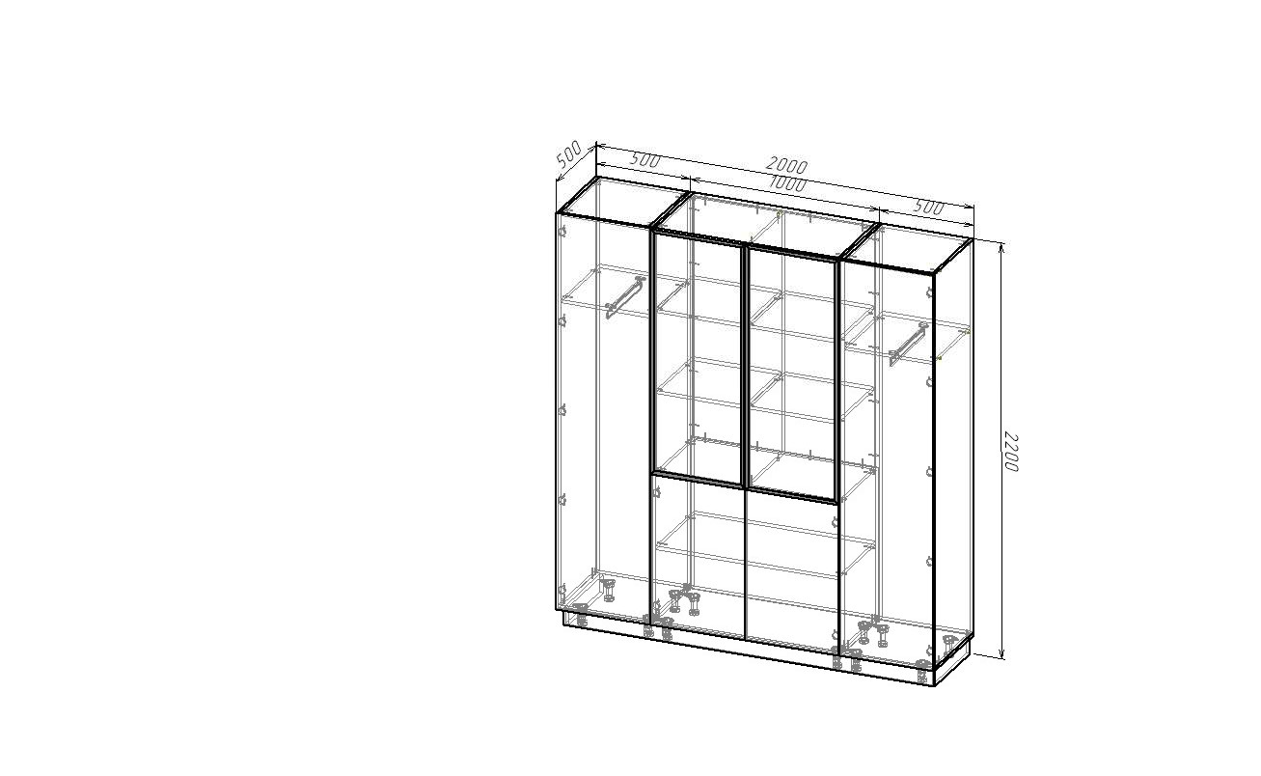  Anexa nr.12
13 | Dulap 5300x500x2400H |  | Dulap 5300x500x2400H. Corpul din PAL melaminat echivalent Egger ST9 gr. 18 mm și canturile prelucrate cu ABS 0,5/2mm. Rafturile interioare conform desenului tehnic; Mecanisme cu închidere lentă echivalent Hettich/Blum; Mînere metalice (la alegerea beneficiarului); Picioare plastic h=100mm; Plintă pe toată suprafața vizibilă; Produs în condiții de fabrică, calitate impecabilă. | 1 |  | 24643,00 |  | 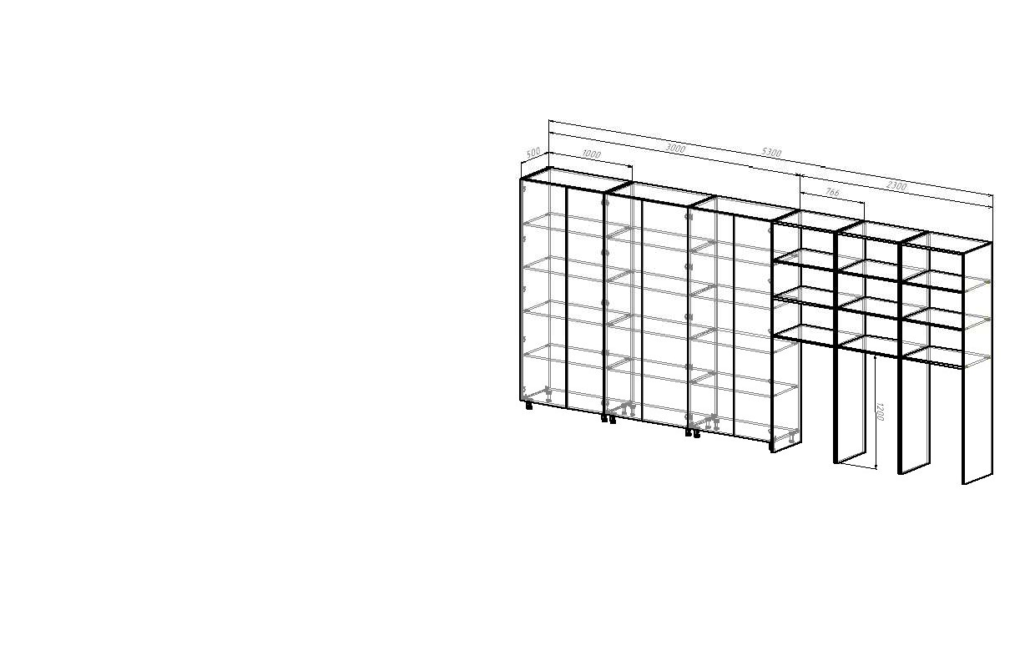  Anexa nr.13
Nr. | Denumirea obiectului |  | Specificarea tehnică deplină solicitată, Standard de referință | Cantit |  | Preț estimativ |  | Schițe tehnice, Vizualizare 3D
Secția Oftalmologie

14 | Masă sufragerie – 850 x 750 x 750H. |  | Masă sufragerie – 850 x 750 x 750H.Corpul mesei din PAL melaminat echivalent Egger ST9 și canturile prelucrate cu ABS 0,5/2mm. gr. 18 mm.Topul din PAL melaminat echivalent Egger ST9 și canturile prelucrate cu ABS 2/42. gr. 36 mm. Picior metalic executat la utilaj industrial de sudat. Picior cu forma plata coloană și talpa piciorului din țeavă 50x20x1,5mm vopsit în cîmp electro static de culoare antracit | 2 |  | 5821,00 |  | 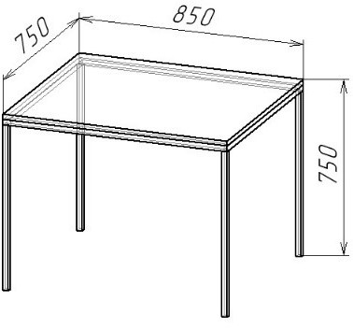  Anexa nr.14

